**全省医保个人账户“一卡通行”**

**常见问题处理**

**1.交易常见问题处理流程**

交易出现问题，请先进行自查，通过mirai（<http://10.80.1.125:8080/mirai> 统一登录用户：ywzh，密码：666666）的认证服务核实参保人的信息。然后根据提示信息联系参保地运维人员或平台管理员。

联系运维人员或平台管理员请提供就医地名称 、就医地医疗机构编码、参保人姓名、身份证号信息 。

## 2.医疗机构如何确认信息

医疗机构登录全省医保个账就医购药结算系统，从 系统管理→药店信息维护，查看机构信息，若有数据不正确，进行信息修改，若信息无误，点击【确认信息】按钮即可。

## 3.医疗机构登录结算系统后，点击药店信息维护，无法显示药店信息

联系地市运维人员，询问是否在5月20日之后升级过结算系统，如果未升级，请升级系统再尝试。

## 4.医疗机构登录结算系统，修改机构信息时，报 维护信息失败，失败原因：调用医保电子凭证接口修改商户信息失败！失败信息：商户开通失败：收单商户更新异常：ORA-12899：列“COSPN”……

联系医疗机构所在市技术人员向工行反馈处理。

## 5.商户确认信息的honda平台的密码忘记了，怎么处理

联系本市医保局，登录mirai，机构管理里面有重置密码功能

## 6.失败：异地人员不允许通过异地功能消费！

济南市对于已经办理了长期驻外和异地安置备案手续的参保人，目前是按自然季度将其医保个人账户金余额划转至社保卡的金融区，方便参保人在备案地取现使用。通过程序控制，备案人员在省内异地定点医药机构就医购药时不再允许使用医保个人账户金。电话咨询是68967250、68967221。

## 7.失败：未取到商户编号对应的商户信息！

济南、淄博、烟台等虚账户地区需要定时同步商户信息，请在群里咨询各市的运维人员。参保地没有在省平台维护该商户信息。（目前淄博出现较多）

## 8.失败：不存在正常的社保卡

首先登录mirai系统，通过认证服务进行核实参保地信息：

确定属实的话，请联系参保地运维人员：

参保地运维人员请根据honda日志的提示进行分析。

## 9.失败：未获取到卡号

请联系参保地，目前青岛出现较多，青岛市医保局解释为未获取到卡号得，可能是网络原因，可以再试一下。

## 10.失败：不存在正常的社保卡

请联系参保地。（目前济南出现较多）

## 11.service proxy

网络不稳定造成，请稍等，如长时间不恢复请与群内工行科技人员联系。

## 12.持卡人身份验证失败

请与发卡行联系，原因多种（持卡人未进行实名认证、卡片状态异常）前往发卡行前台处理。

## 13.交易金额超限

一般为中行卡，受地区限制，请联系当地医保部门协调中行打开地区参数。

除中行卡外，请与发卡行联系，前往发卡行前台处理。

## 14.交易失败，详情请咨询您的发卡。

原因不好排查，可能与卡片状态有关，请与发卡行联系

## 15.今日支付超出限额，请联系银联。

请与发卡行联系，发卡行对交易金额进行控制。

## 16.输入的卡号无效，请确认后输入。

请与发卡行联系，可能原因包括卡片已注销等状态异常问题。

## 17.实账户支付订单失败：省直实账户结算异常：调用工行二维码结算接口结算失败：二维码快捷支付服务失败：持卡

请联系工行。

## 18.关于入账对账问题

第一步：

首先，定点医疗机构登录结算系统（honda），通过首页➡报表查询，进入报表查询页，如下图所示：

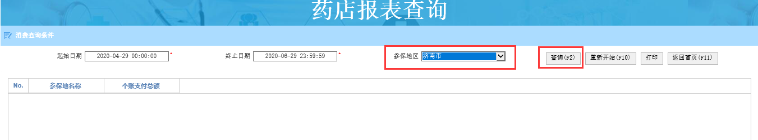

选择一个参保地，选择日期，点击查询按钮，列表中会出现该地市的订单汇总信息，如下图所示：

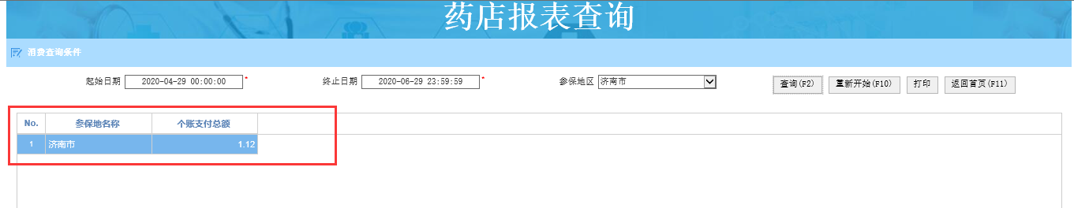

鼠标左键双击该条记录，会有订单明细，如下图所示：

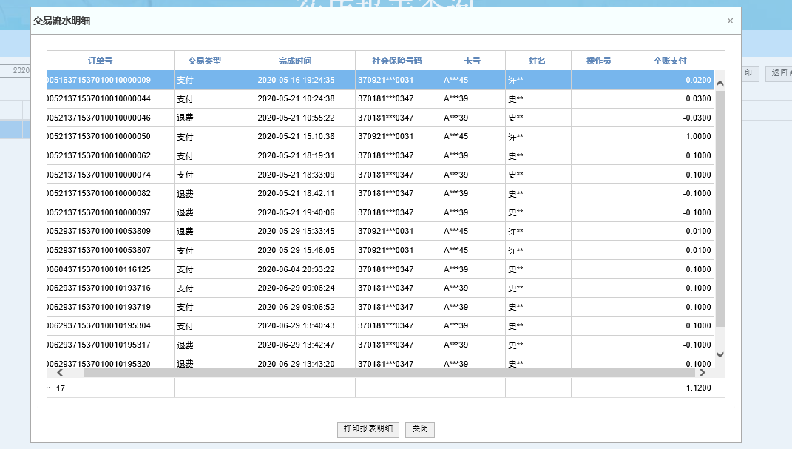

定点医疗机构先通过明细，确认入账是否正常，如果不正常，再进行下面第二步。

第二步：

若上一步定点医疗机构确认存在未到账问题，联系本地市现场运维人员，由运维人员去排查解决。

若本地市运维人员也无法排查出问题，再进行第三步。

第三步：

若上一步本地市运维人员并未排查出问题，如果是实账户未正常到账，请联系群里工行老师，确认清算信息；如果是虚账户，请联系虚账户地市的运维人员，进行问题排查。

## 19.消费时提示身份认证获取的省平台订单号为空，请重新读卡

核实药店操作员是否按照使用手册进行操作，操作习惯引起的。正常的顺序是先读卡进行身份认证，然后录入明细，点击结算。该问题具体负责人是各地市定点结算系统服务商。

## 20.莱芜医保卡不能刷，医保卡显示余额为0，还提示需要维护身份信息、密码错误和余额不足。

该问题参保地（济南）进行处理。

## 21.调用银行查询余额出错：-12中心调用出错：调用医保服务时出现异常!

通过认证服务核实后，联系参保地。

## 22.青岛的无法刷，提示终端号未登记

该问题参保地（青岛）进行处理。

## 23.烟台市医保卡在威海市使用时出现查询余额与实际余额不符的情况。

因为烟台处于实转虚阶段，个账异地系统获取的是烟台参保人虚账户中的余额，烟台市医保局公众号有详细解释。

## 24.有外地人员自己社保卡状态有问题或者没有社保卡造成一些查询不到社保卡信息的报错。

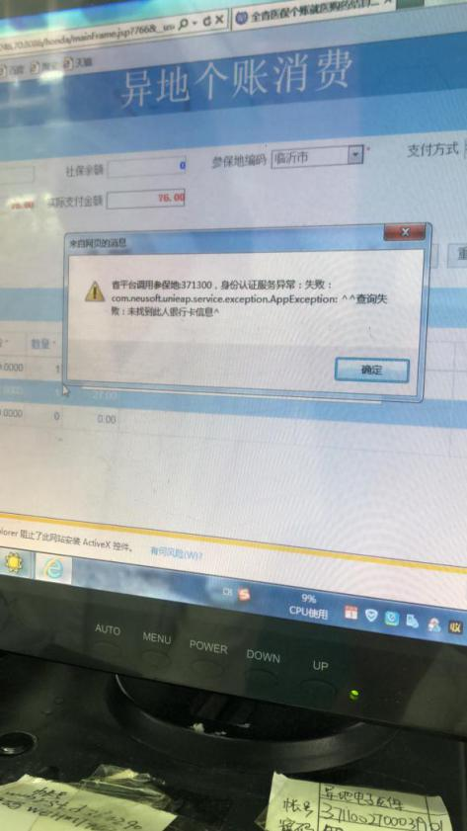

省平台调用地市服务认证服务错误：省平台调用参保地:371300，身份认证服务异常：失败：com.neusoft.unieap.service.exception.AppException: ^^查询失败：未找到此人银行卡信息^

联系参保地。

## 25.刷医保电子凭证二维码时，提示二维码格式不正确报错

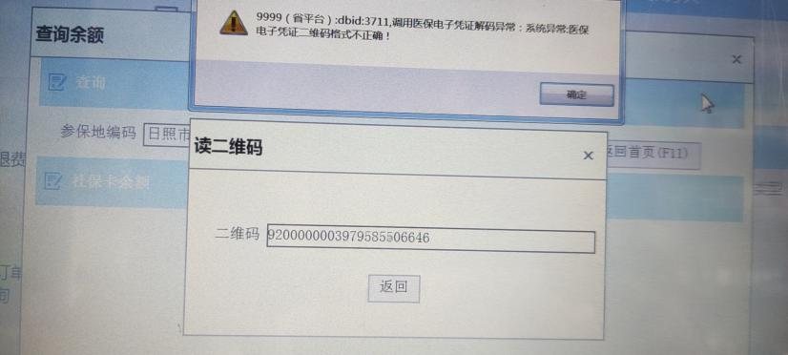

医保电子凭证二维码正常是一串28位的数字，可以从该图看出扫出来的码并不是28位，导致扫出来的二维码值不正确。医保电子凭证二维码有效期是1分钟，只能解析一次。

## 26.调用中心服务异常

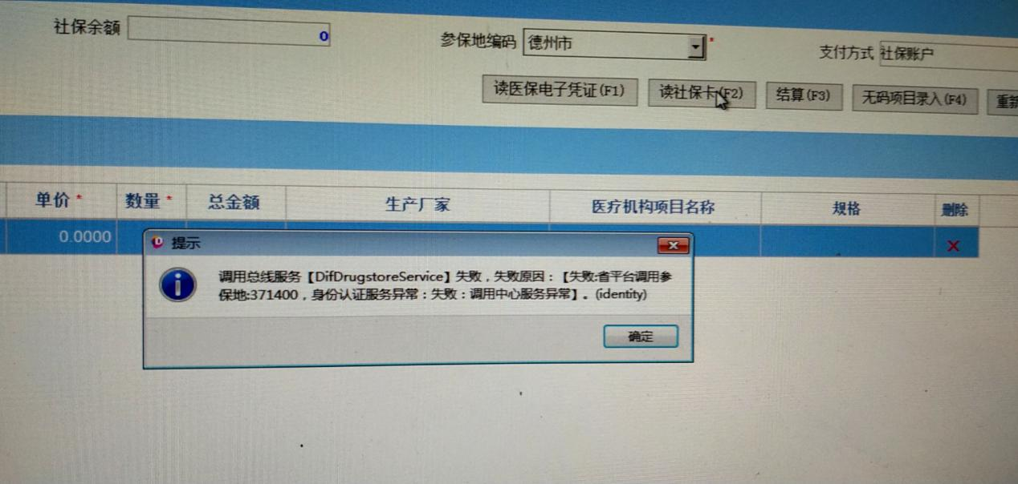

首先登录省平台mirai系统，通过认证服务查看是否能正确返回该参保人的信息，若还是返回 调用中心服务异常 报错信息，请联系参保地运维人员，检查参保地的服务是否还正常，honda运行是否正常，与省局的网络是否联通。